L'énigme de la semaine
N°23
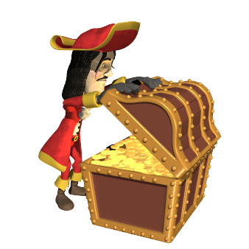
Lafin justifie les moyens...

Lafin le pirate est très fier de son trésor de guerre : rien que des doublons d’or ramenés au péril de sa vie ! Mais combien en a-t-il ?
Si on écrit les chiffres de la manière suivante :

le nombre de doublons de Lafin est le plus grand nombre de 5 chiffres divisible par 3, par 5 mais pas par 10 qui ait un axe de symétrie quand on l’écrit horizontalement.

Combien de doublons Lafin possède-t-il, sachant qu’on peut bien sûr utiliser plusieurs fois le même chiffre ?

